数据库性能测试报告
TDSQL-B v22.7.3 sysbench OLTP 测试

日期：2026-06-16 版本：v1.0

第 1 章 测试结论

1.1 测试结论摘要
TDSQL-B v22.7.3 在 sysbench 1 个 OLTP 场景下完成测试，覆盖并发档 [32, 64]。峰值 QPS 最高出现在 只读（12,536 @ 32 并发），最低出现在 只读（12,536 @ 32 并发）。

1.2 关键性能数字
场景 | 峰值并发 | 峰值 QPS | P95 (ms)
只读 | 32 | 12,536 | 39.20

1.3 核心结论
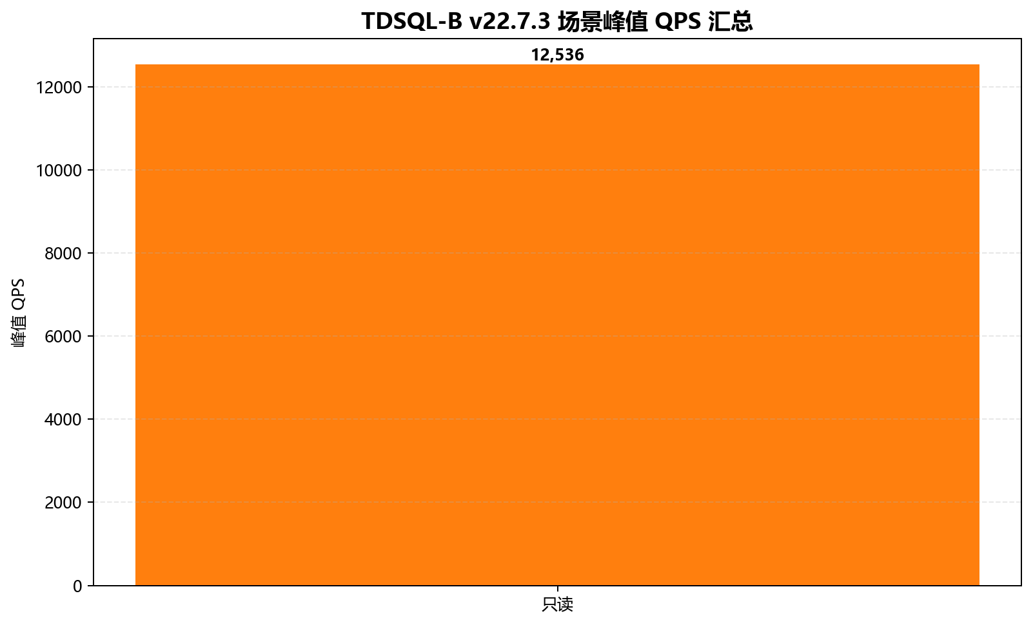
TDSQL-B v22.7.3 场景峰值汇总
[L1] TDSQL-B v22.7.3 在 sysbench 1 个 OLTP 场景下完成测试，覆盖并发档 [32, 64]。峰值 QPS 最高出现在 只读（12,536 @ 32 并发），最低出现在 只读（12,536 @ 32 并发）。

第 2 章 测试环境

2.1 数据库配置
项 | 值
产品 | TDSQL-B v22.7.3
DB 端点 | -
数据集 | -
单测时长 | -s

2.2 测试方法
项 | 值
测试工具 | sysbench
测试场景 | 只读
并发档 | [32, 64]

2.3 数据质量
检查项 | 结果
总记录数 | 2 条
TPS / QPS / P95 有效率 | 100%
数据来源 | local_data

第 3 章 全量测试数据
场景 | 并发 | TPS | QPS | P95 (ms) | P99 (ms)
只读 | 32 | 895.40 | 12,535.60 | 39.20 | 54.80
只读 | 64 | 1,620.80 | 1,620.80 | 43.10 | 60.20

第 4 章 性能分析

4.1.1 只读并发扩展
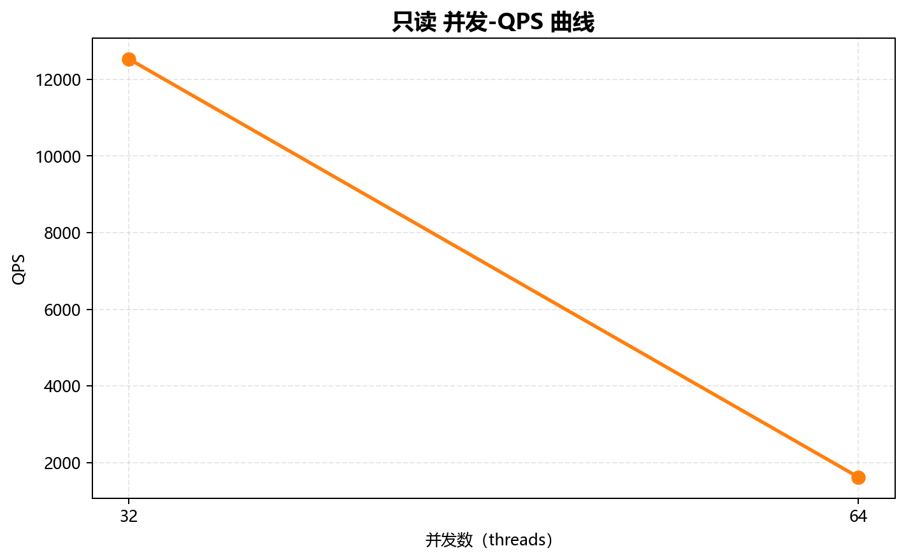
只读 并发-QPS 曲线
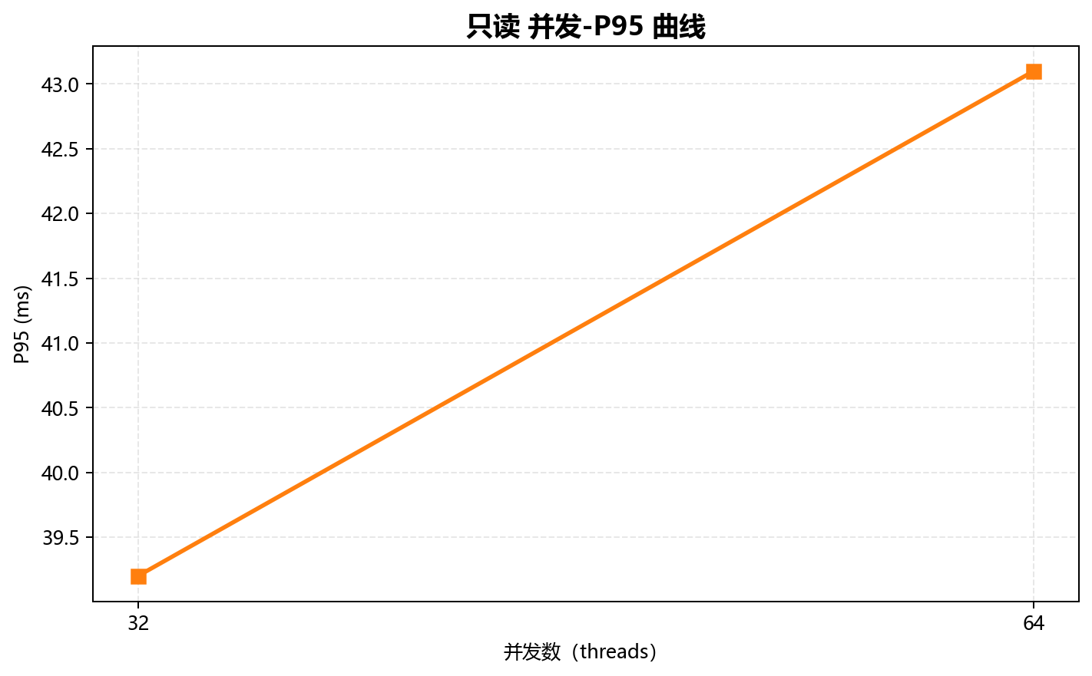
只读 并发-P95 曲线

第 5 章 优化建议

5.1 调优最佳实践
- 峰值 QPS 出现在 只读 @ 32 并发，建议生产连接池上限 48。
- Buffer Pool 建议设为内存的 70%~75%。
- 回归测试保持 sysbench 参数 `--db-ps-mode=auto --skip_trx=off --rand-type=uniform`。

5.2 测试边界
- 仅覆盖 sysbench 1 个 OLTP 场景。
- 未覆盖 OLAP / 复杂 JOIN / 大字段场景。
- 单数据集，未测试更大规模数据下的衰减。

